EJERCICIO: SQL Y MYSQL

Presentamos a continuación una serie de ejercicios de consulta sobre la Base de Datos ‘Mensajería’ formada por las tablas PROVEEDORES, COMPONENTES, ARTICULOS y ENVIOS.

En dicha base de datos está almacenada la siguiente información:

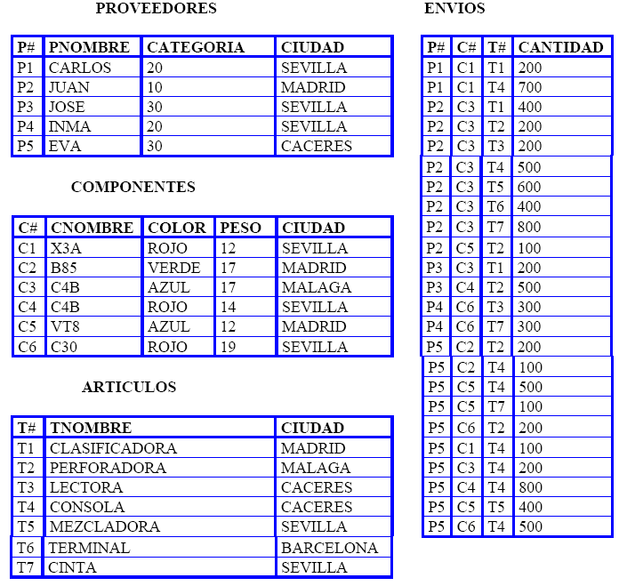

PROVEEDORES - Representa los datos de proveedores de componentes para la fabricación de artículos y su ciudad de residencia.

COMPONENTES - Indica la información de piezas utilizadas en la fabricación de diferentes artículos, indicándose el lugar de fabricación de dichos componentes.

ARTICULOS - Información sobre los diferentes artículos que se fabrican y el lugar de montaje del mismo.

ENVIOS - Suministros realizados por diferentes proveedores de determinadas cantidades de componentes asignadas para la elaboración del artículo correspondiente.

Para resolver cada consulta debes seguir los siguientes pasos:

- Expresa la consulta mediante una sentencia de SQL. (Pueden existir distintas formas de expresar la consulta).
- Escribe la consulta en el programa MySQL y comprueba el resultado obtenido.

Nota: Tu solución debe trabajar correctamente para cualquier relación de datos que se puedan almacenar en la base de datos.

DDL -
- Realiza las sentencias de creación de las tablas (al menos una sentencia por cada tabla). Aplica el tipo de dato que parezca más adecuado según los valores observados en los atributos de las tablas.
CREATE DATABASE mensajería;

CREATE TABLE articulos(
t VARCHAR(2),
tnombre VARCHAR(20) NOT NULL,
ciudad VARCHAR(20) NOT NULL,
CONSTRAINT art_pk PRIMARY KEY(t)
);

CREATE TABLE envios(
p VARCHAR(2),
c VARCHAR(2),
t VARCHAR(2),
cantidad INT(3) NOT NULL,
CONSTRAINT env_pk PRIMARY KEY(p, c, t),
CONSTRAINT env_prov_fk FOREIGN KEY(p) REFERENCES proveedores(p),
CONSTRAINT env_comp_fk FOREIGN KEY(c) REFERENCES componentes(c),
CONSTRAINT env_art_fk FOREIGN KEY(t) REFERENCES articulos(t)
);

Consultas -

- Realiza las sentencias de inserción de datos de todas las tablas (al menos 4 sentencias).
INSERT INTO proveedores VALUES(('P1', 'CARLOS', 20, 'SEVILLA'),('P2', 'JUAN', 10, 'MADRID'), ('P3', 'JOSE', 30, 'SEVILLA', ('P4', 'INMA', 20, 'SEVILLA'), ('P5', 'EVA', 30, 'CACERES'));

INSERT INTO componentes VALUES(('C1', 'X3A', 'ROJO', 12, 'SEVILLA'), ('C2', 'B85', 'VERDE', 17, 'MADRID'), ('C3', 'C4B', 'AZUL', 17, 'MALAGA'), ('C4', 'C4B', 'ROJO', 14, 'SEVILLA'), ('C5', 'VT8', 'AZUL', 12, 'MADRID'), ('C6', 'C30', 'ROJO', 19, 'SEVILLA'));

INSERT INTO articulos VALUES(('T1', 'CLASIFICADORA', 'MADRID'), ('T2', 'PERFORADORA', 'MALAGA'), ('T3', 'LECTORA', 'CACERES'), ('T4', 'CONSOLA', 'CACERES'), ('T5', 'MEZCLADORA', 'SEVILLA'), ('T6', 'TERMINAL', 'BARCELONA'), ('T7', 'CINTA', 'SEVILLA'));

INSERT INTO envios VALUES(('P1', 'C1', 'T1', 200), ('P1', 'C1', 'T4', 700), ('P2', 'C3', 'T1', 400), ('P2', 'C3', 'T2', 200), ('P2', 'C3', 'T3', 200), ('P2', 'C3', 'T4', 500), ('P2', 'C3', 'T5', 600), ('P2', 'C3', 'T6', 400),('P2', 'C3', 'T7', 800), ('P2', 'C5', 'T2', 100),('P3', 'C3', 'T1', 200),('P3', 'C4', 'T2', 500), ('P4', 'C6', 'T3', 300), ('P4', 'C6', 'T7', 300), ('P5', 'C2', 'T2', 200), ('P5', 'C2', 'T4', 100), ('P5', 'C5', 'T4', 500), ('P5', 'C5', 'T7', 100), ('P5', 'C6', 'T2', 200), ('P5', 'C1', 'T4', 100), ('P5', 'C3', 'T4', 200), ('P5', 'C4', 'T4', 800), ('P5', 'C5', 'T5', 400), ('P5', 'C6', 'T4', 500));

- Obtener todos los detalles de todos los artículos de CACERES.
SELECT DISTINCT color, cantidad
FROM componentes JOIN envios ON componentes.c = envios.c

- Obtener todos los valores de P# para los proveedores que abastecen el artículo T1.
SELECT pcod
FROM envios
WHERE tcod=”T1”

- Obtener la lista de pares de atributos (COLOR, CANTIDAD) de la tabla componentes eliminando los pares duplicados.
SELECT DISTINCT color, cantidad
FROM componentes JOIN envios ON componentes.cod=envios.ccod

- Obtener de la tabla de artículos los valores de T# y CIUDAD donde el nombre de la ciudad acaba en D o contiene al menos una E.
SELECT t,ciudad
FROM artículos
WHERE ciudad LIKE '%D' OR ciudad LIKE '%E%'

- Obtener los valores de P# para los proveedores que suministran para el artículo T1 el componente C1.
SELECT pcod
FROM envios ON envios.pcod
WHERE tcod=’T1’ AND ccod=’C1’

- Obtener los valores de TNOMBRE en orden alfabético para los artículos abastecidos por el proveedor P1.

- Obtener los valores de C# para los componentes suministrados para cualquier artículo de MADRID.

- Obtener todos los valores de C# de los componentes tales que ningún otro componente tenga un valor de peso inferior.

- Obtener los valores de P# para los proveedores que suministren los artículos T1 y T2.

- Obtener los valores de P# para los proveedores que suministran para un artículo de SEVILLA o MADRID un componente ROJO.

- Obtener, mediante subconsultas, los valores de C# para los componentes suministrados para algún artículo de SEVILLA por el proveedor de SEVILLA.

- Obtener los valores de T# para los artículos que usan al menos un componente que se puede obtener con el proveedor P1.

- Obtener todas las ternas (CIUDAD, C#, CIUDAD) tales que un proveedor de la primera ciudad suministre el componente especificado para un artículo montado en la segunda ciudad.

- Repetir el ejercicio anterior, pero sin recuperar las ternas en lo que los dos valores de ciudad sean los mismos.

- Obtener el número de suministros, el de artículos distintos suministrados y la cantidad total de artículos suministrados por el proveedor P2.

- Para cada artículo y componente suministrado obtener los valores de C#, T# y la cantidad total correspondiente.

- Obtener los valores de T# de los artículos abastecidos al menos por un proveedor que no viva en MADRID y que no esté en la misma ciudad en la que se monta el artículo.

- Obtener los valores de P# para los proveedores que suministran al menos un componente suministrado al menos por un proveedor que suministra al menos un componente ROJO.

- Obtener los identificadores de artículos, T#, para los que se ha suministrado algún componente del que se haya suministrado una media superior a 320 artículos.

- Seleccionar los identificadores de proveedores que hayan realizado algún envío con Cantidad mayor que la media de los envíos realizados para el componente a que corresponda dicho envío.

- Seleccionar los identificadores de componentes suministrados para el artículo T2 por el proveedor P2.

- Seleccionar todos los datos de los envíos realizados de componentes cuyo color no sea ROJO.

- Seleccionar los identificadores de componentes que se suministren para los artículos T1 y T2.

- Seleccionar el identificador de proveedor y el número de envíos de componentes de color ROJO llevados a cabo por cada proveedor.
- Seleccionar los colores de componentes suministrados por el proveedor P1.
- Seleccionar los datos de envío y nombre de ciudad de aquellos envíos que cumplan que el artículo, proveedor y componente son de la misma ciudad.
- Seleccionar los nombres de los componentes que son suministrados en una cantidad total superior a 500.
- Seleccionar los identificadores de proveedores que residan en Sevilla y no suministren más de dos artículos distintos.
- Seleccionar los identificadores de artículos para los cuales todos sus componentes se fabrican en una misma ciudad.
- Seleccionar los códigos de proveedor y artículo que suministran al menos dos componentes de color ROJO.

